FILMES ‘AMERICAN PIE’ E ‘AGENTES SECUNDÁRIOS’ ANIMAM AS NOITES DE SEXTA-FEIRA NO FOX COMEDY

- ‘American Pie 2 – O Ano Seguinte’, ‘American Pie – O Casamento’ e “American Pie – O Reencontro’ chegam nos dias 3, 10 e 17 de janeiro, respetivamente;
- A estreia de ‘Agentes Secundários’ garante risada para toda a família na noite de 31 de janeiro.

Lisboa, 19 de dezembro de 2019

O FOX Comedy está pronto para animar as sextas-feiras de janeiro com o melhor cinema. Uma coleção dos 3 últimos filmes de ‘American Pie’ e a estreia da comédia ‘Agentes Secundários’ são as apostas que prometem muitas gargalhadas e nostalgia dos velhos tempos de adolescência.

A partir de 3 de janeiro, Jim Levenstein e os seus amigos regressam ao pequeno ecrã com 3 divertidos filmes que contam as aventuras destes jovens na descoberta do amor e da sua sexualidade em diferentes períodos da sua vida: a faculdade, com ‘American Pie 2 – O Ano Seguinte’; o casamento, com ‘American Pie – O Casamento’; e a vida adulta, com ‘American Pie – O Reencontro’.

Já no último dia do mês, Jonah Hill e Channing Tatum encarnam dois jovens polícias na comédia ‘Agentes Secundários’, onde terão de regressar ao ensino secundário, disfarçados e com a difícil, mas hilariante missão de controlar o tráfico de uma nova droga sintética que se tem popularizado junto dos estudantes.

‘American Pie 2 – O Ano Seguinte’
EMISSÃO: sexta-feira, 3 de janeiro, às 23 horas

Depois do primeiro ano de faculdade, Jim Levenstein (Jason Biggs) e o seu grupo de amigos juntam-se a Steve Stifler (Seann William Scott) para aquele que esperam ser o melhor verão das suas vidas. Com uma casa na praia como cenário, não irão faltar grandes festas, estudos do Kama Sutra, sexo tântrico, uma beldade checa e hormonas que parece não terem acalmado desde os tempos do liceu. Mas há algo mais que começa a surgir: Jim apaixona-se pela sua amiga Michelle Flaherty (Alyson Hannigan).


‘American Pie – O Casamento’
EMISSÃO: sexta-feira, 10 de janeiro, às 23 horas

Chegados à idade adulta, Jim e Michelle decidem dar o nó. No entanto, aquilo que parecia ser um noivado perfeito e sempre sonhado por Michelle, acaba por se tornar numa hilariante confusão, principalmente quando há família e amigos como Steve Stifler à mistura. Entre vestidos de noiva, despedidas de solteiro, e a guerra entre Stifler e Finch (Eddie Kaye Thomas) para conquistar o amor de Cadence (January Jones), a irmã de Michelle, comédia não irá faltar neste terceiro capítulo da mais famosa série de filmes de adolescentes.

‘American Pie – O Reencontro’
EMISSÃO: sexta-feira, 17 de janeiro, às 23 horas

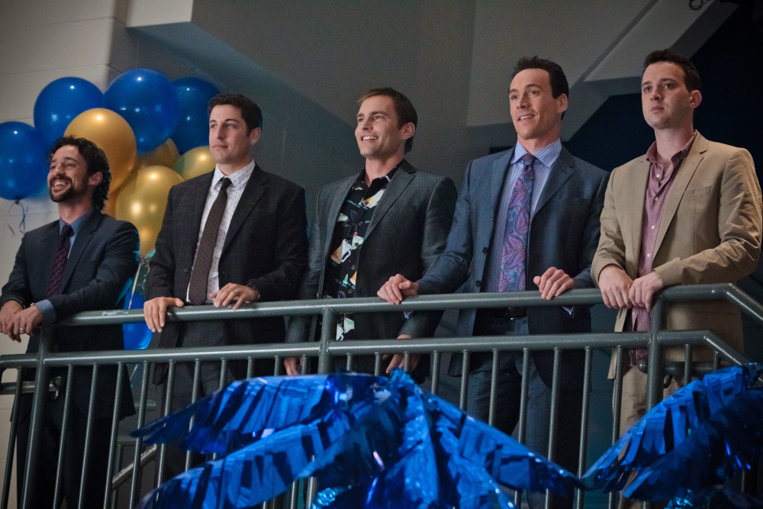
10 anos após o casamento de Jim e Michelle, o grupo de amigos volta a reunir-se para o 13º encontro de ex-alunos da East Great Falls High School. Mas muita coisa mudou (ou talvez não): Jim e Michelle têm agora um filho de 2 anos; Kevin (Thomas Ian Nicholas) e Vicky (Tara Reid) estão separados, assim como Oz (Chris Klein) e Heather (Mena Suvari); Finch continua com muitas saudades de sua mãe e Stifler mantém-se o festivaleiro de sempre. Durante este fim de semana, os antigos colegas de escola vão reviver os bons e tórridos momentos da sua adolescência e vão refletir sobre o verdadeiro significado da palavra “amizade”.

‘Agentes Secundários’
EMISSÃO: sexta-feira, 31 de janeiro, às 23 horas


Morton Schmidt (Jonah Hill) e Greg Jenko (Channing Tatum), inimigos declarados nos tempos de liceu, voltam a encontrar-se anos mais tarde na academia de polícias, onde se tornam companheiros de treino e de estudo. Com o fim da recruta, os dois jovens são incumbidos da missão de se disfarçarem de adolescentes e regressar ao liceu para tentar combater o tráfico de uma nova droga sintética cada vez mais popular junto dos alunos. Com muita ação e comédia, nesta estreia do FOX Comedy os dois agentes vestem as suas personagens com o objetivo de terminar a sua primeira missão com dignidade e distinção.

Para mais informações, contacte:

Margarida Morais
PR Director
FOX Networks Group Portugal
margarida.morais@fox.com

ou

Catarina Brito
Head of Communication
Lift Consulting
catarina.brito@lift.com.pt

Sobre a FOX NETWORKS GROUP:
O FOX Networks Group (FNG) em Portugal, é o grupo líder no mercado de pay tv (5,6% de share de audiência em 2018). É responsável por 9 canais de televisão – FOX (líder em canais de séries), FOX Life, FOX Movies, FOX Crime, FOX Comedy, 24 Kitchen, National Geographic Channel, Nat Geo Wild e Baby TV – que disponibilizam conteúdos de entretenimento, documentários e infantis. São distribuídos em todos os operadores portugueses: MEO, NOS, NOWO e Vodafone, e o seu catálogo on demand, FOX +, está disponível para mais de 2 milhões de famílias em Portugal. O portefólio FNG está também presente em Angola, Moçambique e Cabo Verde, nos operadores DStv, ZAP, CV Multimédia e Boom TV. Em Angola e Moçambique, em parceria com a DStv, produz o canal exclusivo Mundo FOX.

Caso não pretenda continua a receber informação da Lift Consulting, envie por favor mail para dpo@liftworld.net, indicando unsubscribe no assunto.

